条件1.每个分流器一定按出口数均匀分配且能到达后续节点
条件2.回流时，汇流器的输入带速和≤1
条件3.通入物品数量足够多
推论1.目的相同的路是完全等价的，故不需要考虑相位，且完全不用考虑汇流器的布置方法
定义：
用形如$S_{n}(S_{m}XY…)$表示单个分流器（或复合分流器）$S_{n}$的连接状态，用$T_{n}$表示分流器$S_{n}$的分流路径总数，$Y$表示连接至有效输出，$X$表示销毁（或返回仓库）
一般的，用$S_{1}$表示被输入的分流器
$S_{n}(S_{m}XY…)$意为：当任意物品到达分流器$S_{n}$时，有$\frac{1}{T_{n}}$概率流向分流器$S_{m}$，$\frac{1}{T_{n}}$概率被有效输出，$\frac{1}{T_{n}}$概率被销毁（或返回仓库），$…$
允许单个分流器引出复数条路径到相同目的地。例如，$S_{n}(YYX)$表示当任意物品到达分流器$S_{n}$时，有$\frac{2}{3}$概率被有效输出。此时，用$Y_{n}$表示分流器$S_{n}$连接到$Y$的路径数量。
用$S_{1}\left(…\right)S_{2}\left(…\right)S_{3}(…)…$表示分流器构成的链
注：如果不需要销毁（或返回仓库）这一支，可以将其进行优先汇流至输入，效果相同
1.单链结构
对于能写成$S_{1}\left(S_{2}…\right)S_{2}\left(S_{3}…\right)S_{3}(S_{4}…)…$的结构，即$S_{n}$有且仅有一条路径连接到$S_{n+1}$，且无连接到$S_{n+1}$以后的分流器的结构，称为单链结构
1.1简单单链
对于无环的简单单链结构，设$P(n)$为从$S_{n}$出发，到达$Y$的概率
显然：
$$P_{n}=\frac{Y_{n}}{T_{n}}$$
$$P_{n-1}=\frac{Y_{n-1}}{T_{n-1}}+\frac{1}{T_{n-1}}⋅\frac{Y_{n}}{T_{n}}=\frac{Y_{n-1}T_{n}+Y_{n}}{T_{n-1}T_{n}}$$
以此类推，归纳可得：
$$P_{1}=\frac{\sum_{i=1}^{n}{(Y_{i}\prod_{j=i+1}^{n}{T_{j}}})}{\prod_{j=1}^{n}{T_{j}}}$$
当 $i=n$ 时，$\prod_{j=n+1}^{n}{T_{j}}=1$。$P_{1}$即整链的分流效率
1.2单链上的回环结构
此处仅讨论向上回流构成的环，若环为向下构成，不符合单链定义
单环情况：
设由$S_{j}$导出一条路回流到$S_{i}，(j>i$，$j=i$时对于无阻塞结构无意义$)$
通过瞪眼法可得，此时$P_{1}$的分母变为：
$D_{\text{单环}\text{i,j}}=\prod_{k=1}^{n}{T_{k}}-\prod_{k∉[i,j]}{T_{k}}$
1.3单链上任意个环
将其推广到任意个数的环，可瞪出：
$D=\prod_{k=1}^{n}{T_{k}}-\sum_{\text{回}\text{环}\text{in,jn }}{\prod_{k∉[in,jn]}{T_{k}}}+Δ$
当存在两环$i_{1},j_{1},i_{2},j_{2}$满足$j_{1}<i_{2}$时：
$Δ=\prod_{k∈U}{T_{k}}，U=\{S_{k}∣k∉[i_{1},j_{1}]∪[i_{2},j_{2}]\}$ ($U=∅$时$Δ=1$)
（若存在三环相离，则需两两计算$Δ$后额外减去三环的补集的$T_{n}$积，以此类推）
定义$f(m)$，涵义为对于$S_{m}$，将$[S_{m}\left(S_{m+1}…\right)S_{m+1}…S_{n}\left(…\right)]$的整体结构进行一次$D=\prod_{k=1}^{n}{T_{k}}-\sum_{\text{每}\text{个}\text{回}\text{环}}{\left(\prod_{k=1}^{i-1}{T_{k}}⋅\prod_{k=j+1}^{n}{T_{k}}\right)}+Δ$ 的运算，得到的$D$值为函数值(若式中存在$i≤m的S_{i}$，将$S_{i}$视作$X$)。且当 $m=n$ 时，$f\left(n\right)=1$
可瞪出多环结构的$P_{1}$：
$$P_{1}=\frac{\sum_{i=1}^{n}{Y_{i}}⋅f(i)}{f(1)}$$

举例验证：
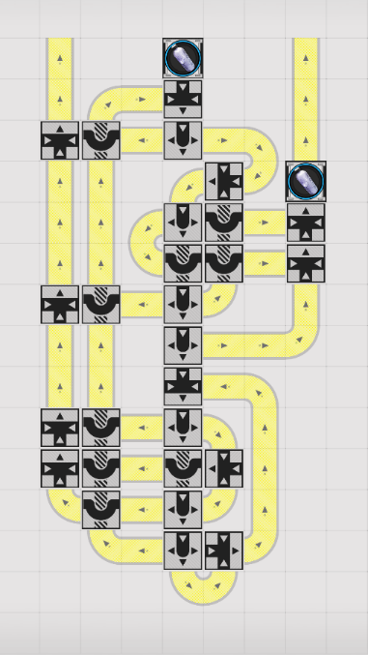
右图为一个七分流器的单链结构$\frac{325}{799}$
(此分流并不严格，因为顶部汇流器输入带速和为$\frac{801}{800}$)
可将其写为：
$$S_{1}\left(S_{2}X\right)S_{2}\left(S_{3}YY\right)S_{3}\left(S_{4}S_{2}X\right)S_{4}\left(S_{5}Y\right)S_{5}\left(S_{6}XX\right)S_{6}\left(S_{7}XX\right)S_{7}(S_{1}S_{5}S_{5})$$
显然$T_{n}=\left[2,3,3,2,3,3,3\right]$，有
环1：$S_{2}→S_{3}→S_{2}$
环2：$S_{5}→S_{6}→S_{7}→S_{5}$
环3：$S_{5}→S_{6}→S_{7}→S_{5}$（与上一个相同）
环4：$S_{1}→S_{2}→S_{3}→S_{4}→S_{5}→S_{6}→S_{7}→S_{1}$
$f\left(1\right)=2^{2}*3^{5}-\left[2*2*3^{3}+2*\left(2^{2}*3^{2}\right)+1\right]+2*2+2*2=799$
只计算有$Y$的$f\left(n\right)$：
对于$f\left(2\right)$，相当于计算$S_{3}\left(S_{4}XX\right)S_{4}\left(S_{5}Y\right)S_{5}\left(S_{6}XX\right)S_{6}\left(S_{7}XX\right)S_{7}(XS_{5}S_{5})$：
$f\left(2\right)=2*3^{4}-2*2*3=150$
对于$f\left(4\right)$，相当于计算$S_{5}\left(S_{6}XX\right)S_{6}\left(S_{7}XX\right)S_{7}\left(XS_{5}S_{5}\right)$：
$f\left(4\right)=3^{3}-2*1=25$
则有：
$$\sum_{i=1}^{n}{Y_{i}}⋅f\left(i\right)=2*150+25=325$$故$P_{1}=\frac{325}{799}$

